**YKS BİLGİLENDİRME ÇİZELGESİ**

|  |
| --- |
| **TYT SORU SAYISI** |
| **TÜRKÇE 40**  **MATEMATİK 40**  **FEN BİLİMLERİ 40**  Fizik 7  Kimya 7  Biyoloji 6  **SOSYAL BİLİMLER 40**  Tarih 5   Coğrafya 5  Felsefe Grubu 5  Din Kültürü 5 ***TOPLAM 120*** |

|  |  |
| --- | --- |
| **AYT SORU SAYISI** | |
| **TESTLER** | **SORU SAYISI** |
| **Türk Dili ve Edebiyatı-Sosyal Bilimler-1** |  |
| **Türk Dili ve Edebiyatı** | **24** |
| **Tarih-1** | **10** |
| **Coğrafya-1** | **6** |
| **Toplam** | **40** |
| **Matematik** | **40** |
| **Sosyal Bilimler-2** |  |
| **Tarih-2** | **11** |
| **Coğrafya-2** | **11** |
| **Felsefe Grubu** | **12** |
| **DİKAB** | **6** |
| **Toplam** | **40** |
| **Fen Bilimleri** |  |
| **Fizik** | **14** |
| **Kimya** | **13** |
| **Biyoloji** | **13** |
| **Toplam** | **40** |
| **Yabancı Dil** | **80** |

YKS  
 (Yükseköğretim Kurumları Sınavı)

**DİL SINAVI**

**AYT**

**TYT**

**Dil Sınavı;**

**1.İngilizce,   
2.Almanca,  
3.Rusça,  
4.Fransızca,  
5.Arapça** olmak üzere 5 farklı dilde yapılmaktadır.

80 soru  
120 Dakika



**TYT’ TERCİH YAPABİLMEK İÇİN HAM 150 PUAN ALMAK GEREKİR.**



**TYT’ DE 150 VE ÜZERİ**

**PUAN ALAMAMIŞ**

**ADAYLARIN AYT**

**PUANLARI HESAPLANMAZ.**



**\*Önlisans programlarına** yerleştirmede; TYT puanı,   
 **\*** **Lisans programlarında** ise;  
 AYT (Sözel,Sayısal,Eşit Ağırlık, Dil) esas alınmaktadır

**AYT’DE TERCİH YAPABİLMEK İÇİN İLGİLİ PUAN TÜRÜNDEN HAM 170 PUAN ALMAK GEREKİR.**

**TYT DE HAM OLARAK 200 VE ÜZERİ PUAN ALAN ADAYLAR AYT SINAVINA DİREK KATILABİLİRLER.**

****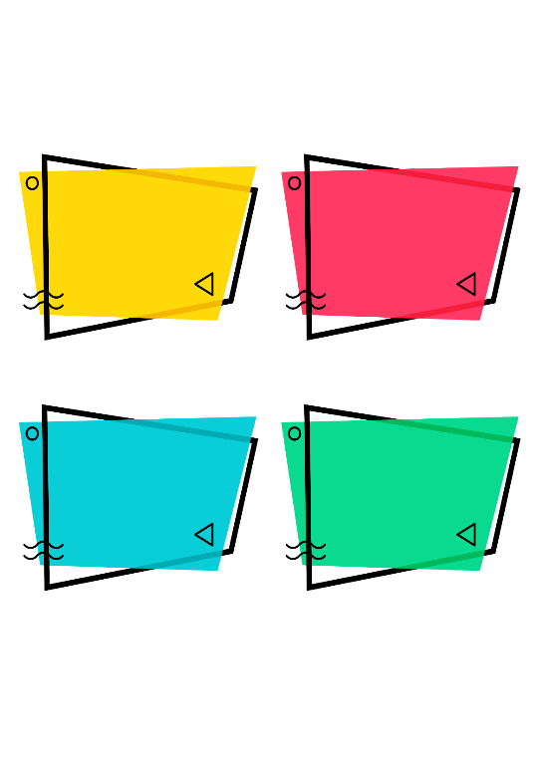

**BAZI BÖLÜMLER İÇİN TERCİH BARAJI**

**HANGİ TESTLER ÇÖZÜLMELİ?**

**OBP**

Ortaöğretimde alınan 100 üzerinden diploma notu, 5 ile çarpılarak Ortaöğretim Başarı Puanına (OBP) dönüştürülecektir. Her aday için hesaplanmış olan OBP; **0,12** katsayısı ile çarpılarak sınav puanlarına eklenecek ve böylece adayların yerleştirme puanları hesaplanacaktır.

Adaylara diploma notu göre en az 30 en fazla 60 OBP puanı gelecektir.

|  |  |  |  |  |
| --- | --- | --- | --- | --- |
| **Puan Türleri İçin Çözülmesi Gereken Testler** | **AYT** | | | |
| **Türk Dili ve Edebiyatı-Sosyal Bilimler 1** | **Sosyal Bilimler 2** | **Matematik** | **Fen Bilimleri** |
| **Sözel** | **+** | **+** |  |  |
| **Sayısal** |  |  | **+** | **+** |
| **Eşit Ağırlık** | **+** |  | **+** |  |
| **Sözel+Eşit ağırlık** | **+** | **+** | **+** |  |
| **Sayısal +Eşit ağırlık** | **+** |  | **+** | **+** |
| **Sözel+Eşit ağırlık+Sayısal** | **+** | **+** | **+** | **+** |

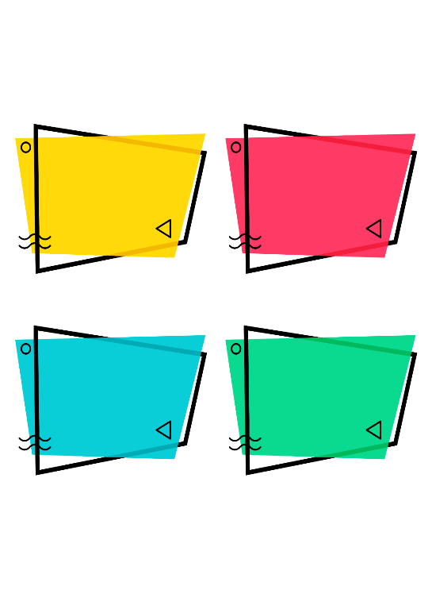

**Sözel Puan:** [TYT %40] + [(Türk Dili ve Edebiyatı –Sosyal

Bilimler-1 Testi+ Sosyal Bilimler-2 %60]

**Sayısal Puan:** [TYT %40] + [(Matematik Testi + Fen Bilimleri Testi %60]

**Eşit Ağırlık Puanı:** [TYT %40] + [(Türk Dili ve Edebiyatı - Sosyal Bilimler-1 Testi + Matematik Testi %60]

**Dil Puanı:** [TYT %40] + [Yabancı Dil Testi %60]

**LİSANS PROGRAMLARI İÇİN GEREKLİ PUANIN HESAPLANMASI VE TYT NİN ETKİSİ**

**EK PUAN**

**BU SINAV SİZLER İÇİN ELBETTE ÇOK ÖNEMLİ FAKAT KESİNLİKLE HAYATINIZDAN VE SİZDEN DEĞERLİ DEĞİL! BİZLER SİZE GÜVENİYORUZ. SİZDE KENDİNİZE GÜVENİN VE HEDEFİNİZE ULAŞMAK İÇİN ÇABA GÖSTERİN.**

**KURUM REHBER ÖĞRETMENİ**

Bir mesleğe yönelik program uygulayan ortaöğretim kurumları (meslek liseleri) mezunları, kendi alanlarıyla ilişkili **ön lisans programlarını** tercih ettiklerinde OBP’nin **0,06** katsayısı ile çarpımından elde edilecek ek puanları da yerleştirme puanlarına eklenecektir. Bu ek puanlardan yararlanmak için adayların ön lisans programları için 150 veya daha yüksek puan almış olmaları gerekmektedir.   
**EK PUAN   
En düşük 15 En yüksek 30** **‘dur.**